PEDIDO DE PROVIDÊNCIAS Nº 4.587/2019
Criação de CEP e colocação da placa de identificação na Rua Frida Backes, no Bairro Canudos.
Solicita-se, após os trâmites regimentais, que seja enviada cópia da presente proposição ao Poder Executivo, para que realize as seguintes providências:
Criação de CEP e colocação da placa de identificação na Rua Frida Backes, no Bairro Canudos.

Novo Hamburgo, 05 de novembro de 2019.

Vereador Felipe Kuhn Braun
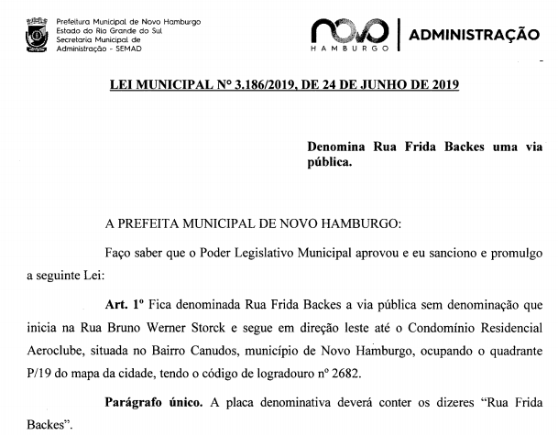
Obs.: redação conforme original do autor.
/JVS

